LAMPIRAN 1
KUESIONER PENELITIAN
Survei Analisis Keputusan Pembelian melalui
Alat Pembayaran Digital GO-PAY Terhadap Gerai Chatime

Kepada para responden yang terhormat,

Perkenalkan nama saya Melvin Nicholas Limuel, mahasiswa Institut Bisnis dan Informatika Kwik Kian Gie jurusan Ilmu Administrasi Bisnis angkatan 2015. Saat ini saya sedang mengadakan studi analisis keputusan pembelian melalui alat pembayaran digital GO-PAY terhadap gerai Chatime di wilayah Kelapa Gading.

Di bawah ini adalah daftar pernyataan mengenai alat pembayaran digital GO-PAY yang sudah disusun secara mendetil. Dengan ini saya mohon kesediaan dan kerja sama Anda untuk meluangkan waktu dan mengisi jawaban dengan lengkap dan sesuai dengan kenyataan yang ada.

Terima kasih.

- Apakah Anda sudah pernah menggunakan alat pembayaran digital GO-PAY untuk melakukan transaksi pembayaran untuk gerai Chatime di Wilayah Kelapa Gading ?
- Ya
- Tidak (Jika tidak, maka silahkan berhenti. Terima kasih.)
- Alamat/domisili Anda :
- Jakarta Pusat
- Jakarta Barat
- Jakarta Utara
- Jakarta Selatan
- Jakarta Timur
- Usia Anda :
- 15-22 tahun
- 23-30 tahun
- 31-38 tahun
- 39-46 tahun
- 47-54 tahun
- ≥ 55 tahun
- Jenis Kelamin Anda :
- Pria
- Wanita
- Pekerjaan Anda :
- Pelajar
- Pegawai Swasta
- Pegawai Negeri
KETERANGAN:
1 = Sangat Tidak Setuju
2 = Tidak Setuju
3 = Netral
4 = Setuju
5 = Sangat Setuju
- Ibu Rumah Tangga
- Wirausahawan
- Lainnya

Berilah tanda bulat (O) pada nilai yang menurut Anda paling benar.
- Promosi | Nilai
- Intensitas Penayangan Iklan oleh alat pembayaran Digital GO-PAY cukup tinggi untuk gerai Chatime | 1 2 3 4 5
- Saya tertarik dengan iklan yang diberikan alat pembayaran digital GO-PAY terhadap gerai Chatime | 1 2 3 4 5
- Saya mendapatkan informasi yang jelas dari iklan yang diberikan oleh Alat pembayaran digital GO-PAY terhadap gerai Chatime | 1 2 3 4 5
- Promosi yang diberikan oleh alat pembayaran digital GO-PAY tehadap gerai Chatime cukup tinggi | 1 2 3 4 5
- Alat pembayaran digital GO-PAY berorientasi pada hubungan pelanggan pada gerai Chatime | 1 2 3 4 5
- Alat pembayaran digital GO-PAY berorientasi terhadap respon pelanggan Chatime | 1 2 3 4 5
- Kemampuan alat pembayaran digital GO-PAY untuk menjangkau pembeli Chatime yang sulit ditemukan cukup baik | 1 2 3 4 5
- Track Record alat pembayaran digital GO-PAY terhadap gerai Chatime cukup baik | 1 2 3 4 5
- Testimoni yang diberikan pelanggan terhadap alat pembayaran digital GO-PAY pada gerai Chatime cukup baik | 1 2 3 4 5
- Alat pembayaran digital GO-PAY aktif dalam media digital dalam mempromosikan gerai Chatime | 1 2 3 4 5
- Saya mendapatkan informasi yang lengkap dalam media digital GO-PAY terhadap gerai Chatime | 1 2 3 4 5

- Persepsi Kemudahan Penggunaan | Nilai
- Saya tidak mengalami kesulitan dalam bertransaksi pada Chatime melalui alat pembayaran digital GO-PAY | 1 2 3 4 5
- Saya dapat melakukan kontrol penuh terhadap alat pembayaran digital GO-PAY tehadap Chatime | 1 2 3 4 5
- Alat pembayaran digital GO-PAY dalam melakukan transaksi bersifat fleksibel pada Chatime | 1 2 3 4 5
- Alat pembayaran digital GO-PAY jelas dan dapat dipahami dalam melakukan transaksi terhadap Chatime | 1 2 3 4 5
- Mudah untuk menjadi mahir dalam menggunakan alat pembayaran digital GO-PAY dalam melakukan transaksi terhadap Chatime | 1 2 3 4 5
- Alat pembayaran digital GO-PAY mudah digunakan dalam bertransaksi di Chatime | 1 2 3 4 5

- Keputusan Pembelian | Nilai
- Saya membeli produk karena Chatime memiliki produk Chatime cukup baik | 1 2 3 4 5
- Saya akan membeli produk Chatime karena memiliki brand yang baik | 1 2 3 4 5
- Saya akan membeli produk Chatime karena ketersediaan produk yang selalu ada | 1 2 3 4 5
- Saya lebih memilih untuk melakukan transaksi menggunakan alat pembayaran digital GO-PAY terhadap gerai Chatime | 1 2 3 4 5

Terima kasih atas kerja sama Anda.

LAMPIRAN 2
DATA KUESIONER PENELITIAN
P1 | P2 | P3 | P4 | P5 | P6 | P7 | P8 | P9 | P10 | P11 | PK1 | PK2 | PK3 | PK4 | PK5 | PK6 | KP1 | KP2 | KP3 | KP4
3 | 4 | 4 | 5 | 5 | 3 | 3 | 5 | 4 | 4 | 4 | 5 | 4 | 5 | 4 | 5 | 5 | 4 | 5 | 2 | 5
4 | 4 | 3 | 4 | 2 | 3 | 4 | 4 | 4 | 4 | 2 | 4 | 3 | 4 | 3 | 4 | 4 | 2 | 1 | 1 | 4
3 | 4 | 3 | 3 | 2 | 2 | 3 | 3 | 3 | 5 | 4 | 4 | 5 | 4 | 5 | 4 | 4 | 3 | 4 | 5 | 3
5 | 5 | 5 | 5 | 5 | 4 | 5 | 5 | 5 | 5 | 5 | 4 | 5 | 4 | 5 | 5 | 5 | 5 | 5 | 5 | 4
4 | 4 | 3 | 5 | 4 | 4 | 4 | 4 | 3 | 4 | 2 | 4 | 5 | 5 | 4 | 3 | 4 | 5 | 4 | 3 | 3
4 | 4 | 4 | 1 | 2 | 5 | 4 | 4 | 4 | 4 | 4 | 4 | 4 | 4 | 4 | 4 | 4 | 5 | 3 | 4 | 5
2 | 3 | 4 | 3 | 3 | 4 | 4 | 4 | 2 | 2 | 4 | 4 | 3 | 4 | 3 | 4 | 3 | 3 | 3 | 3 | 3
5 | 5 | 5 | 5 | 5 | 5 | 4 | 5 | 5 | 4 | 3 | 5 | 4 | 4 | 5 | 5 | 5 | 4 | 5 | 5 | 5
5 | 5 | 4 | 5 | 4 | 5 | 4 | 5 | 5 | 5 | 5 | 5 | 5 | 5 | 5 | 5 | 5 | 4 | 3 | 3 | 5
3 | 5 | 4 | 5 | 4 | 4 | 5 | 5 | 5 | 5 | 4 | 5 | 5 | 5 | 5 | 5 | 5 | 5 | 4 | 4 | 5
4 | 4 | 5 | 3 | 4 | 5 | 3 | 4 | 4 | 4 | 3 | 5 | 5 | 4 | 4 | 5 | 5 | 5 | 4 | 4 | 5
5 | 4 | 4 | 5 | 5 | 4 | 5 | 4 | 5 | 4 | 5 | 4 | 5 | 4 | 5 | 4 | 5 | 5 | 5 | 4 | 4
5 | 5 | 5 | 4 | 5 | 5 | 4 | 4 | 4 | 5 | 5 | 5 | 5 | 5 | 5 | 5 | 5 | 4 | 4 | 4 | 5
1 | 2 | 2 | 5 | 5 | 4 | 5 | 4 | 1 | 1 | 2 | 5 | 5 | 4 | 5 | 5 | 5 | 5 | 4 | 5 | 5
5 | 4 | 5 | 4 | 2 | 4 | 2 | 5 | 4 | 4 | 5 | 4 | 4 | 4 | 5 | 4 | 4 | 4 | 4 | 2 | 4
4 | 3 | 4 | 4 | 4 | 4 | 4 | 4 | 3 | 4 | 4 | 4 | 4 | 4 | 4 | 4 | 4 | 3 | 4 | 3 | 4
4 | 5 | 4 | 5 | 4 | 5 | 5 | 4 | 4 | 5 | 4 | 5 | 5 | 5 | 4 | 5 | 4 | 5 | 4 | 4 | 4
4 | 4 | 3 | 3 | 5 | 5 | 5 | 4 | 3 | 3 | 4 | 5 | 5 | 5 | 5 | 5 | 5 | 4 | 2 | 2 | 5
5 | 5 | 4 | 5 | 4 | 4 | 4 | 5 | 5 | 5 | 5 | 5 | 5 | 5 | 5 | 5 | 5 | 5 | 5 | 5 | 4
4 | 4 | 5 | 3 | 4 | 4 | 2 | 3 | 4 | 4 | 3 | 5 | 5 | 5 | 5 | 5 | 5 | 5 | 3 | 4 | 5
4 | 4 | 4 | 5 | 4 | 5 | 5 | 5 | 5 | 4 | 5 | 5 | 4 | 5 | 4 | 5 | 5 | 5 | 4 | 3 | 5
4 | 4 | 4 | 4 | 4 | 4 | 4 | 4 | 4 | 4 | 4 | 5 | 4 | 4 | 5 | 5 | 4 | 5 | 4 | 4 | 4
5 | 4 | 5 | 5 | 5 | 5 | 5 | 5 | 5 | 5 | 5 | 5 | 4 | 5 | 5 | 4 | 4 | 5 | 5 | 4 | 4
4 | 5 | 5 | 5 | 4 | 4 | 5 | 5 | 4 | 5 | 4 | 5 | 5 | 5 | 5 | 5 | 5 | 3 | 4 | 4 | 5
4 | 4 | 4 | 4 | 4 | 4 | 4 | 4 | 4 | 4 | 4 | 4 | 4 | 4 | 4 | 4 | 5 | 5 | 4 | 4 | 4
5 | 4 | 4 | 5 | 4 | 4 | 4 | 4 | 4 | 5 | 4 | 4 | 4 | 4 | 4 | 4 | 5 | 4 | 4 | 3 | 5
4 | 4 | 5 | 4 | 4 | 4 | 5 | 5 | 3 | 4 | 4 | 4 | 5 | 5 | 5 | 4 | 5 | 4 | 5 | 4 | 5
4 | 5 | 4 | 4 | 4 | 4 | 4 | 4 | 4 | 4 | 4 | 3 | 3 | 4 | 4 | 4 | 4 | 4 | 4 | 4 | 4
4 | 4 | 5 | 4 | 4 | 3 | 4 | 5 | 5 | 5 | 5 | 5 | 5 | 5 | 5 | 5 | 5 | 4 | 4 | 4 | 5
5 | 5 | 5 | 5 | 5 | 5 | 4 | 5 | 5 | 5 | 5 | 5 | 4 | 5 | 5 | 5 | 5 | 5 | 3 | 4 | 5
5 | 5 | 5 | 3 | 4 | 4 | 5 | 5 | 4 | 4 | 4 | 5 | 5 | 4 | 4 | 4 | 4 | 5 | 5 | 4 | 4
4 | 4 | 4 | 4 | 3 | 3 | 2 | 3 | 3 | 3 | 3 | 5 | 5 | 5 | 5 | 4 | 5 | 4 | 3 | 4 | 4
5 | 5 | 5 | 5 | 4 | 5 | 4 | 5 | 5 | 4 | 5 | 4 | 4 | 4 | 5 | 5 | 5 | 4 | 4 | 5 | 5
4 | 3 | 5 | 2 | 4 | 3 | 5 | 4 | 3 | 5 | 4 | 3 | 5 | 3 | 4 | 3 | 2 | 5 | 4 | 5 | 5
3 | 4 | 4 | 4 | 3 | 4 | 4 | 5 | 4 | 4 | 4 | 4 | 4 | 4 | 3 | 5 | 4 | 4 | 4 | 3 | 4
4 | 2 | 3 | 4 | 4 | 3 | 4 | 4 | 3 | 5 | 4 | 4 | 4 | 4 | 4 | 5 | 5 | 3 | 3 | 3 | 2
3 | 4 | 4 | 3 | 4 | 4 | 4 | 5 | 5 | 4 | 4 | 5 | 5 | 5 | 5 | 5 | 5 | 4 | 4 | 5 | 5
4 | 4 | 4 | 3 | 4 | 4 | 4 | 4 | 4 | 4 | 4 | 4 | 4 | 4 | 4 | 4 | 3 | 3 | 3 | 4 | 3
4 | 4 | 3 | 4 | 4 | 4 | 4 | 4 | 4 | 4 | 4 | 4 | 4 | 5 | 4 | 4 | 4 | 5 | 4 | 3 | 3
4 | 4 | 5 | 4 | 4 | 5 | 4 | 4 | 4 | 4 | 4 | 4 | 5 | 4 | 3 | 4 | 5 | 4 | 4 | 5 | 4
5 | 5 | 4 | 5 | 5 | 5 | 4 | 5 | 5 | 5 | 5 | 5 | 5 | 5 | 4 | 4 | 4 | 3 | 3 | 5 | 5
4 | 5 | 5 | 4 | 4 | 4 | 3 | 3 | 4 | 4 | 3 | 4 | 4 | 4 | 4 | 4 | 5 | 5 | 3 | 2 | 4
4 | 4 | 4 | 4 | 5 | 4 | 4 | 4 | 5 | 4 | 5 | 5 | 5 | 5 | 5 | 5 | 5 | 5 | 5 | 5 | 5
5 | 4 | 4 | 5 | 4 | 5 | 3 | 4 | 5 | 4 | 4 | 4 | 4 | 4 | 5 | 4 | 5 | 4 | 4 | 5 | 4
4 | 4 | 4 | 4 | 4 | 5 | 5 | 5 | 5 | 4 | 5 | 5 | 5 | 5 | 5 | 5 | 4 | 5 | 5 | 5 | 5
5 | 5 | 4 | 5 | 5 | 4 | 4 | 5 | 5 | 4 | 5 | 5 | 5 | 5 | 4 | 5 | 5 | 5 | 4 | 5 | 5
4 | 4 | 4 | 4 | 5 | 4 | 4 | 5 | 5 | 5 | 4 | 5 | 5 | 5 | 5 | 5 | 5 | 4 | 4 | 4 | 4
4 | 5 | 4 | 4 | 3 | 3 | 4 | 4 | 4 | 4 | 4 | 4 | 3 | 3 | 3 | 4 | 4 | 4 | 4 | 4 | 4
4 | 3 | 4 | 5 | 2 | 2 | 4 | 5 | 5 | 5 | 5 | 5 | 5 | 5 | 5 | 5 | 5 | 5 | 1 | 1 | 1
5 | 5 | 4 | 4 | 4 | 4 | 4 | 3 | 5 | 4 | 4 | 3 | 4 | 4 | 4 | 4 | 5 | 5 | 5 | 4 | 5
5 | 4 | 4 | 5 | 4 | 5 | 4 | 4 | 4 | 5 | 3 | 3 | 4 | 5 | 4 | 5 | 5 | 5 | 4 | 5 | 5
5 | 4 | 4 | 4 | 4 | 4 | 5 | 4 | 4 | 4 | 4 | 4 | 4 | 4 | 4 | 4 | 3 | 4 | 3 | 4 | 4
4 | 4 | 4 | 4 | 3 | 4 | 5 | 4 | 5 | 5 | 4 | 4 | 4 | 4 | 4 | 4 | 4 | 5 | 3 | 2 | 5
5 | 5 | 5 | 5 | 5 | 5 | 1 | 5 | 5 | 5 | 3 | 5 | 5 | 5 | 5 | 5 | 5 | 5 | 5 | 5 | 5
3 | 4 | 2 | 4 | 4 | 4 | 3 | 4 | 3 | 4 | 2 | 4 | 2 | 3 | 4 | 4 | 3 | 3 | 4 | 3 | 2
5 | 5 | 5 | 5 | 5 | 5 | 5 | 5 | 5 | 5 | 5 | 5 | 5 | 5 | 5 | 5 | 5 | 5 | 5 | 5 | 5
5 | 5 | 5 | 5 | 5 | 5 | 4 | 5 | 5 | 5 | 5 | 4 | 5 | 5 | 5 | 5 | 5 | 5 | 5 | 4 | 4
2 | 4 | 4 | 4 | 2 | 3 | 3 | 4 | 2 | 4 | 4 | 4 | 4 | 4 | 3 | 3 | 3 | 2 | 2 | 3 | 3
4 | 4 | 4 | 4 | 4 | 5 | 1 | 3 | 2 | 3 | 3 | 3 | 2 | 4 | 5 | 4 | 5 | 3 | 3 | 3 | 3
3 | 3 | 3 | 4 | 4 | 4 | 4 | 4 | 4 | 4 | 3 | 4 | 4 | 4 | 4 | 4 | 4 | 4 | 4 | 4 | 3
4 | 4 | 4 | 3 | 3 | 4 | 3 | 4 | 3 | 2 | 3 | 4 | 3 | 3 | 3 | 3 | 5 | 5 | 5 | 2 | 2
4 | 4 | 5 | 4 | 4 | 4 | 5 | 5 | 4 | 4 | 5 | 4 | 5 | 4 | 4 | 4 | 4 | 5 | 5 | 5 | 4
5 | 5 | 5 | 5 | 5 | 5 | 5 | 5 | 5 | 5 | 5 | 5 | 5 | 5 | 5 | 5 | 5 | 5 | 5 | 5 | 5
3 | 4 | 4 | 5 | 5 | 5 | 3 | 4 | 5 | 5 | 5 | 5 | 5 | 5 | 5 | 5 | 5 | 5 | 5 | 5 | 5
4 | 5 | 4 | 4 | 3 | 3 | 3 | 4 | 4 | 4 | 5 | 5 | 4 | 4 | 4 | 4 | 4 | 5 | 4 | 3 | 5
4 | 4 | 4 | 4 | 5 | 5 | 3 | 4 | 4 | 5 | 4 | 5 | 5 | 5 | 5 | 5 | 5 | 4 | 4 | 4 | 4
4 | 4 | 3 | 3 | 3 | 3 | 3 | 4 | 4 | 3 | 3 | 4 | 4 | 4 | 4 | 4 | 4 | 4 | 4 | 4 | 4
5 | 5 | 5 | 5 | 5 | 5 | 5 | 5 | 5 | 5 | 5 | 5 | 5 | 5 | 5 | 5 | 5 | 5 | 5 | 5 | 5
4 | 4 | 4 | 4 | 3 | 3 | 4 | 4 | 4 | 4 | 4 | 5 | 5 | 5 | 5 | 5 | 5 | 5 | 5 | 1 | 4
5 | 5 | 4 | 4 | 5 | 4 | 5 | 5 | 5 | 5 | 5 | 5 | 4 | 4 | 4 | 5 | 4 | 5 | 4 | 4 | 5
3 | 3 | 3 | 3 | 3 | 3 | 3 | 3 | 3 | 3 | 3 | 3 | 3 | 3 | 3 | 3 | 3 | 3 | 3 | 3 | 4
4 | 4 | 4 | 5 | 4 | 3 | 3 | 4 | 4 | 4 | 4 | 5 | 4 | 4 | 4 | 4 | 5 | 3 | 4 | 3 | 5
4 | 4 | 4 | 5 | 5 | 5 | 5 | 4 | 5 | 4 | 4 | 4 | 5 | 5 | 5 | 5 | 5 | 4 | 3 | 3 | 5
4 | 4 | 3 | 2 | 3 | 4 | 3 | 3 | 3 | 3 | 2 | 3 | 4 | 3 | 4 | 4 | 3 | 5 | 3 | 3 | 3
3 | 4 | 4 | 4 | 5 | 4 | 4 | 3 | 5 | 5 | 4 | 2 | 3 | 2 | 5 | 5 | 5 | 1 | 2 | 1 | 5
3 | 4 | 4 | 4 | 4 | 4 | 4 | 3 | 4 | 3 | 4 | 4 | 3 | 4 | 4 | 4 | 4 | 4 | 3 | 4 | 4
5 | 4 | 4 | 4 | 4 | 4 | 5 | 3 | 4 | 3 | 4 | 4 | 4 | 4 | 4 | 4 | 3 | 4 | 4 | 4 | 3
5 | 5 | 3 | 4 | 3 | 3 | 3 | 4 | 4 | 5 | 4 | 4 | 4 | 4 | 4 | 5 | 5 | 5 | 4 | 3 | 5
5 | 5 | 5 | 5 | 5 | 5 | 5 | 5 | 4 | 5 | 5 | 5 | 5 | 5 | 5 | 5 | 5 | 1 | 2 | 5 | 5
3 | 4 | 3 | 3 | 5 | 4 | 4 | 4 | 4 | 4 | 4 | 5 | 3 | 3 | 3 | 4 | 3 | 4 | 4 | 4 | 4
3 | 3 | 3 | 4 | 3 | 3 | 3 | 3 | 3 | 3 | 2 | 2 | 4 | 3 | 3 | 2 | 3 | 4 | 2 | 2 | 1
4 | 5 | 5 | 4 | 5 | 5 | 5 | 4 | 5 | 5 | 5 | 5 | 5 | 5 | 5 | 5 | 5 | 5 | 5 | 5 | 5
4 | 4 | 4 | 3 | 4 | 4 | 4 | 4 | 4 | 5 | 4 | 5 | 4 | 5 | 5 | 5 | 5 | 4 | 4 | 3 | 2
3 | 3 | 4 | 4 | 4 | 4 | 3 | 3 | 3 | 4 | 4 | 4 | 4 | 3 | 3 | 3 | 3 | 4 | 2 | 3 | 4
5 | 4 | 4 | 4 | 5 | 5 | 5 | 4 | 4 | 5 | 5 | 4 | 4 | 4 | 4 | 5 | 5 | 5 | 4 | 5 | 5
5 | 4 | 4 | 4 | 5 | 5 | 4 | 4 | 4 | 4 | 5 | 3 | 4 | 4 | 4 | 4 | 4 | 5 | 5 | 4 | 4
5 | 4 | 5 | 4 | 5 | 4 | 4 | 5 | 4 | 4 | 4 | 5 | 4 | 4 | 4 | 4 | 5 | 4 | 4 | 5 | 4
4 | 4 | 4 | 5 | 4 | 5 | 4 | 4 | 5 | 4 | 4 | 4 | 5 | 3 | 4 | 4 | 5 | 4 | 5 | 5 | 5
5 | 4 | 4 | 5 | 3 | 3 | 5 | 4 | 4 | 4 | 4 | 5 | 4 | 4 | 4 | 5 | 5 | 5 | 4 | 4 | 5
4 | 4 | 3 | 5 | 4 | 4 | 5 | 5 | 4 | 5 | 4 | 5 | 4 | 5 | 5 | 4 | 5 | 5 | 5 | 2 | 4
4 | 5 | 4 | 5 | 3 | 3 | 3 | 4 | 5 | 4 | 5 | 5 | 4 | 4 | 5 | 5 | 5 | 5 | 5 | 3 | 5
4 | 4 | 3 | 5 | 3 | 3 | 3 | 5 | 5 | 4 | 4 | 5 | 4 | 5 | 5 | 5 | 5 | 5 | 5 | 3 | 5
4 | 4 | 3 | 5 | 4 | 4 | 4 | 5 | 4 | 5 | 5 | 4 | 5 | 4 | 4 | 5 | 5 | 4 | 3 | 3 | 4
5 | 5 | 3 | 5 | 4 | 3 | 4 | 5 | 5 | 5 | 5 | 4 | 4 | 4 | 5 | 4 | 5 | 5 | 5 | 2 | 5
5 | 4 | 4 | 4 | 3 | 3 | 4 | 5 | 5 | 4 | 4 | 5 | 5 | 4 | 5 | 5 | 4 | 5 | 5 | 4 | 4
5 | 5 | 4 | 5 | 3 | 3 | 5 | 5 | 4 | 4 | 4 | 4 | 3 | 4 | 4 | 5 | 4 | 5 | 4 | 3 | 4
3 | 5 | 4 | 4 | 3 | 4 | 3 | 4 | 5 | 4 | 5 | 5 | 4 | 5 | 4 | 5 | 4 | 4 | 4 | 3 | 5
4 | 3 | 3 | 5 | 3 | 3 | 4 | 4 | 4 | 4 | 4 | 5 | 3 | 4 | 4 | 4 | 5 | 5 | 5 | 4 | 5
4 | 4 | 4 | 5 | 3 | 3 | 4 | 5 | 4 | 4 | 5 | 5 | 4 | 4 | 5 | 4 | 5 | 5 | 4 | 4 | 5
3 | 5 | 4 | 5 | 4 | 5 | 4 | 5 | 4 | 4 | 3 | 5 | 4 | 5 | 5 | 4 | 5 | 4 | 4 | 3 | 5
3 | 4 | 3 | 4 | 4 | 4 | 4 | 5 | 5 | 4 | 4 | 5 | 5 | 5 | 4 | 4 | 5 | 5 | 5 | 3 | 5
4 | 4 | 3 | 4 | 2 | 2 | 4 | 5 | 4 | 3 | 4 | 4 | 4 | 4 | 5 | 4 | 5 | 5 | 4 | 3 | 5
5 | 4 | 5 | 4 | 4 | 5 | 3 | 5 | 5 | 4 | 4 | 5 | 4 | 5 | 5 | 5 | 5 | 4 | 5 | 3 | 4
4 | 5 | 5 | 5 | 3 | 3 | 4 | 4 | 4 | 5 | 4 | 5 | 4 | 5 | 5 | 4 | 4 | 5 | 5 | 4 | 5
5 | 5 | 4 | 4 | 5 | 5 | 4 | 5 | 5 | 5 | 4 | 4 | 5 | 5 | 5 | 5 | 5 | 4 | 4 | 3 | 4

LAMPIRAN 3
HASIL UJI VALIDITAS

Variabel Promosi (Sebelum Validitas) #1
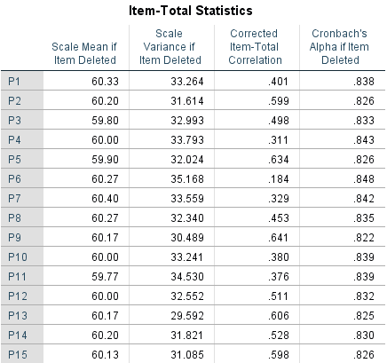
Variabel Promosi (Sebelum Validitas) #2
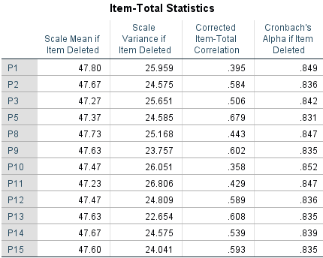
Variabel Promosi (Setelah Validitas)
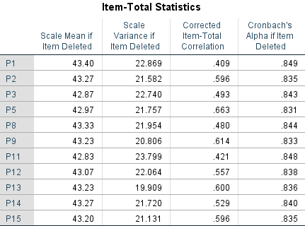
Variabel Persepsi Kemudahan Penggunaan
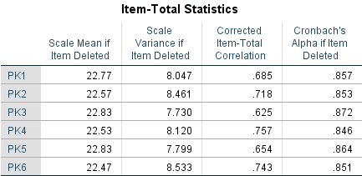
Variabel Keputusan Pembelian (Sebelum Validitas)
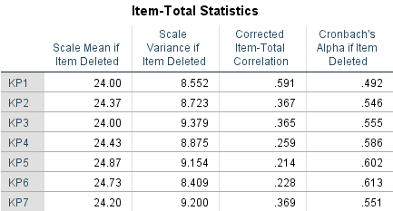

Variabel Keputusan Pembelian (Setelah Validitas)
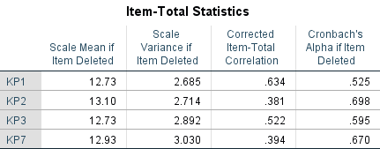

LAMPIRAN 4
HASIL UJI RELIABILITAS

Variabel Promosi
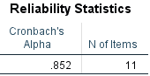

Variabel Persepsi Kemudahan Penggunaan
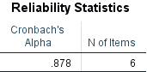

Variabel Keputusan Pembelian
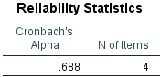

LAMPIRAN 5
HASIL UJI ASUMSI KLASIK
Uji Normalitas
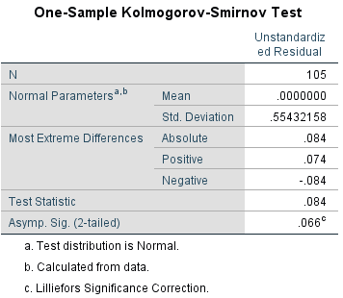
Uji Multikoliniaritas
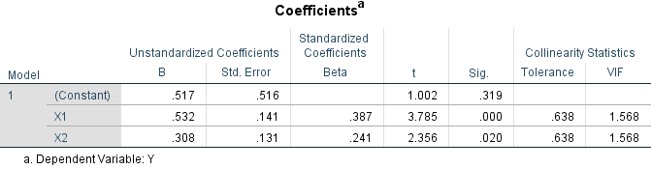
Uji Heterokesdastisitas
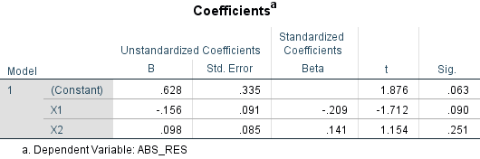
LAMPIRAN 6
HASIL UJI F
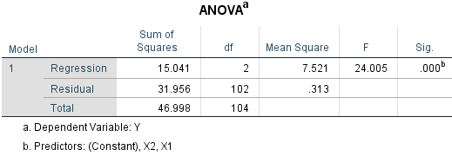
LAMPIRAN 7
HASIL UJI t
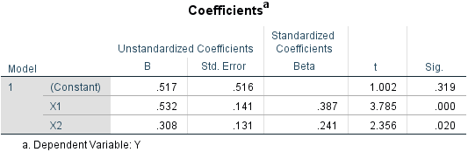
LAMPIRAN 8
UJI KOEFISIEN DETERMINASI
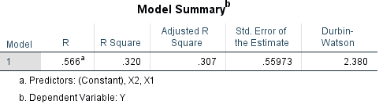

LAMPIRAN 9
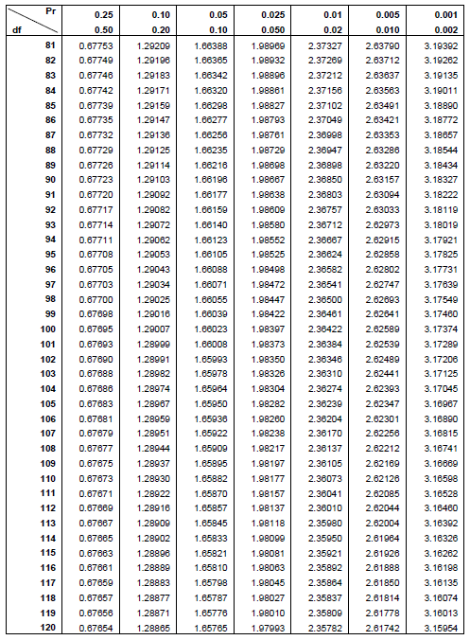
TABEL T

Lampiran 10
Pra kuesioner

Survei Analisis Keputusan Pembelian melalui
Alat Pembayaran Digital Terhadap Gerai Minuman

Kepada para responden yang terhormat,

Perkenalkan nama saya Melvin Nicholas Limuel, mahasiswa Institut Bisnis dan Informatika Kwik Kian Gie jurusan Ilmu Administrasi Bisnis angkatan 2015. Saat ini saya sedang mengadakan studi analisis keputusan pembelian melalui alat pembayaran digital terhadap gerai minuman
Di bawah ini adalah daftar pernyataan Pra mengenai alat pembayaran digital yang sudah disusun secara mendetil. Dengan ini saya mohon kesediaan dan kerja sama Anda untuk meluangkan waktu dan mengisi jawaban dengan lengkap dan sesuai dengan kenyataan yang ada.
Terima kasih.

- Apakah Anda sudah pernah menggunakan alat pembayaran digital untuk melakukan transaksi pembayaran untuk gerai minuman ?
- Ya
- Tidak (Jika tidak, maka silahkan berhenti. Terima kasih.)
- Alamat/domisili Anda :
- Jakarta Pusat
- Jakarta Barat
- Jakarta Utara
- Jakarta Selatan
- Jakarta Timur

- Usia Anda :
- 15-22 tahun
- 23-30 tahun
- 31-38 tahun
- 39-46 tahun
- 47-54 tahun
- ≥ 55 tahun
- Jenis Kelamin Anda :
- Pria
- Wanita
- Pekerjaan Anda :
- Pelajar
- Pegawai Swasta
- Pegawai Negeri
- Ibu Rumah Tangga
- Wirausahawan
- Lainnya
KETERANGAN:
1 = Sangat Tidak Penting
2 = Tidak Penting
3 = Netral
4 = Penting
5 = Sangat Penting

Berilah tanda bulat (O) pada nilai yang menurut Anda paling benar.
- Promosi | Nilai
- Intensitas Penayangan Iklan oleh alat pembayaran Digital cukup tinggi untuk gerai minuman | 1 2 3 4 5
- Iklan yang menarik pada alat pembayaran digital | 1 2 3 4 5
- Kejelasan informasi yang diberikan oleh alat pembayaran digital | 1 2 3 4 5
- Kemampuan alat pembayaran digital untuk menarik perhatian pengguna atau calon pengguna | 1 2 3 4 5
- Promosi yang diberikan oleh alat pembayaran digital | 1 2 3 4 5
- Ajakan untuk menggunakan alat pembayaran digital | 1 2 3 4 5
- Kustomisasi dalam produk yang ditawarkan | 1 2 3 4 5
- Alat pembayaran digital berorientasi pada hubungan pelanggan | 1 2 3 4 5
- Alat pembayaran digital berorientasi ada respon pelanggan | 1 2 3 4 5
- Tingkat kredibilitas perusahaan | 1 2 3 4 5
- Kemampuan Alat pembayaran digital untuk menjangkau calon pengguna. | 1 2 3 4 5
- Track Record Perusahaan Alat pembayaran digital | 1 2 3 4 5
- Testimoni pengguna alat pembayaran digital | 1 2 3 4 5
- Alat Pembayaran digital berfokus pada promosi media digital | 1 2 3 4 5
- Penyediaan informasi yang lengkap oleh perusahaan alat pembayaran digital | 1 2 3 4 5

- Persepsi Kemudahan Penggunaan | Nilai
- Tidak ada kesulitan dalam mempelajari alat pembayaran digital | 1 2 3 4 5
- Alat Pembayaran Digital mudah di kontrol oleh pengguna | 1 2 3 4 5
- Interaksi Layanan pembayaran digital bersifat fleksibel | 1 2 3 4 5
- Alat Pembayaran digital jelas dan mudah dipahami | 1 2 3 4 5
- Mudah untuk menjadi mahir dalam menggunakan layanan pembayaran digital | 1 2 3 4 5
- Alat pembayaran mudah digunakan oleh siapa saja | 1 2 3 4 5

- Keputusan Pembelian | Nilai
- Alasan untuk pembelian suatu produk menggunakan alat pembayaran digital | 1 2 3 4 5
- Alasan pada merk atau brand untuk pembelian suatu produk menggunakan alat pembayaran digital | 1 2 3 4 5
- Tingkat ketersediaan atau stok suatu produk | 1 2 3 4 5
- Tingkat jumlah pembelian suatu produk | 1 2 3 4 5
- Waktu Khusus untuk pembelian suatu produk | 1 2 3 4 5
- Metode pembayaran menggunakan uang tunai | 1 2 3 4 5
- Metode pembayaran menggunakan alat pembayaran digital | 1 2 3 4 5

Terima kasih atas kerja sama Anda.

Lampiran 11
DATA PRA KUESIONER
P1 | P2 | P3 | P4 | P5 | P6 | P7 | P8 | P9 | P10 | P11 | P12 | P13 | P14 | P15 | PK1 | PK2 | PK3 | PK4 | PK5 | PK6 | KP1 | KP2 | KP3 | KP4 | KP5 | KP6 | KP7
3 | 4 | 5 | 4 | 5 | 4 | 3 | 2 | 2 | 5 | 5 | 5 | 3 | 5 | 5 | 4 | 4 | 4 | 5 | 5 | 5 | 5 | 5 | 5 | 5 | 2 | 2 | 4
5 | 4 | 5 | 5 | 5 | 4 | 4 | 4 | 5 | 5 | 5 | 4 | 5 | 5 | 4 | 5 | 5 | 5 | 5 | 4 | 5 | 5 | 5 | 4 | 4 | 5 | 5 | 4
5 | 3 | 5 | 5 | 5 | 3 | 3 | 5 | 5 | 5 | 5 | 5 | 5 | 4 | 5 | 5 | 5 | 4 | 4 | 5 | 5 | 5 | 4 | 5 | 5 | 4 | 4 | 5
4 | 3 | 3 | 2 | 4 | 4 | 4 | 4 | 4 | 4 | 4 | 4 | 3 | 3 | 2 | 4 | 4 | 3 | 3 | 3 | 3 | 3 | 3 | 3 | 2 | 5 | 4 | 4
4 | 4 | 4 | 4 | 4 | 3 | 4 | 3 | 4 | 4 | 5 | 5 | 5 | 4 | 5 | 4 | 3 | 3 | 4 | 4 | 5 | 4 | 4 | 4 | 3 | 4 | 3 | 4
4 | 5 | 5 | 5 | 5 | 5 | 4 | 4 | 5 | 5 | 5 | 5 | 5 | 5 | 5 | 5 | 5 | 5 | 5 | 5 | 5 | 4 | 4 | 5 | 5 | 4 | 2 | 5
4 | 5 | 5 | 4 | 4 | 4 | 2 | 5 | 4 | 2 | 5 | 4 | 4 | 4 | 4 | 5 | 5 | 4 | 5 | 5 | 5 | 4 | 4 | 5 | 5 | 2 | 4 | 4
4 | 4 | 5 | 5 | 3 | 4 | 4 | 3 | 3 | 4 | 4 | 4 | 3 | 4 | 3 | 3 | 3 | 3 | 3 | 3 | 3 | 3 | 3 | 3 | 3 | 3 | 3 | 3
5 | 5 | 5 | 5 | 5 | 4 | 5 | 4 | 5 | 5 | 4 | 4 | 5 | 4 | 4 | 5 | 5 | 5 | 5 | 5 | 5 | 5 | 4 | 5 | 3 | 3 | 5 | 5
4 | 4 | 4 | 4 | 4 | 4 | 4 | 5 | 5 | 3 | 5 | 5 | 4 | 4 | 4 | 5 | 5 | 4 | 5 | 4 | 5 | 4 | 4 | 4 | 5 | 5 | 5 | 4
3 | 3 | 4 | 5 | 3 | 4 | 4 | 3 | 3 | 4 | 4 | 3 | 2 | 2 | 3 | 3 | 4 | 4 | 5 | 5 | 5 | 3 | 3 | 4 | 4 | 3 | 2 | 3
4 | 4 | 4 | 4 | 4 | 4 | 4 | 4 | 4 | 5 | 5 | 5 | 4 | 4 | 4 | 5 | 5 | 5 | 5 | 5 | 5 | 4 | 5 | 5 | 5 | 3 | 3 | 3
4 | 5 | 4 | 5 | 5 | 3 | 4 | 4 | 4 | 5 | 5 | 5 | 3 | 5 | 4 | 5 | 4 | 4 | 5 | 5 | 5 | 4 | 5 | 5 | 4 | 3 | 3 | 3
4 | 5 | 5 | 5 | 5 | 4 | 4 | 5 | 5 | 4 | 5 | 4 | 4 | 5 | 4 | 5 | 5 | 5 | 5 | 5 | 5 | 5 | 4 | 4 | 4 | 4 | 5 | 5
4 | 5 | 5 | 5 | 5 | 4 | 4 | 5 | 5 | 5 | 5 | 5 | 5 | 5 | 5 | 4 | 5 | 5 | 5 | 4 | 5 | 5 | 4 | 5 | 5 | 3 | 3 | 4
5 | 5 | 5 | 5 | 5 | 5 | 5 | 5 | 5 | 5 | 5 | 5 | 5 | 5 | 5 | 5 | 5 | 5 | 5 | 5 | 5 | 5 | 5 | 5 | 5 | 5 | 5 | 5
3 | 4 | 5 | 5 | 4 | 5 | 5 | 5 | 5 | 5 | 5 | 5 | 5 | 5 | 4 | 5 | 5 | 5 | 5 | 5 | 5 | 4 | 5 | 3 | 4 | 3 | 2 | 5
5 | 4 | 4 | 4 | 5 | 4 | 5 | 4 | 4 | 4 | 4 | 4 | 4 | 4 | 4 | 4 | 5 | 5 | 4 | 3 | 4 | 4 | 4 | 4 | 4 | 3 | 3 | 4
4 | 3 | 3 | 5 | 4 | 5 | 4 | 4 | 4 | 4 | 5 | 3 | 4 | 4 | 4 | 4 | 5 | 5 | 4 | 5 | 5 | 5 | 2 | 4 | 4 | 4 | 3 | 4
3 | 5 | 5 | 4 | 4 | 5 | 5 | 5 | 5 | 5 | 5 | 5 | 5 | 3 | 5 | 5 | 5 | 4 | 5 | 5 | 5 | 4 | 3 | 5 | 4 | 3 | 4 | 4
4 | 4 | 4 | 5 | 5 | 4 | 4 | 4 | 4 | 4 | 4 | 5 | 5 | 5 | 5 | 5 | 5 | 5 | 5 | 5 | 5 | 5 | 5 | 5 | 5 | 5 | 5 | 5
4 | 4 | 5 | 4 | 5 | 4 | 3 | 4 | 4 | 5 | 4 | 5 | 5 | 4 | 4 | 5 | 5 | 3 | 5 | 5 | 5 | 4 | 4 | 4 | 3 | 3 | 5 | 5
5 | 4 | 5 | 4 | 5 | 4 | 5 | 4 | 4 | 4 | 4 | 4 | 5 | 3 | 5 | 5 | 5 | 5 | 5 | 4 | 4 | 5 | 4 | 5 | 4 | 3 | 4 | 4
5 | 5 | 5 | 5 | 5 | 5 | 5 | 4 | 5 | 4 | 4 | 4 | 5 | 5 | 5 | 4 | 5 | 5 | 5 | 4 | 5 | 5 | 5 | 5 | 4 | 5 | 4 | 5
3 | 3 | 4 | 4 | 4 | 4 | 3 | 4 | 3 | 4 | 4 | 3 | 3 | 4 | 4 | 3 | 4 | 2 | 3 | 3 | 4 | 5 | 3 | 4 | 4 | 4 | 5 | 4
4 | 5 | 5 | 4 | 4 | 3 | 4 | 4 | 5 | 5 | 5 | 4 | 4 | 4 | 3 | 4 | 4 | 5 | 5 | 3 | 5 | 5 | 5 | 4 | 4 | 5 | 3 | 3
4 | 4 | 5 | 3 | 5 | 4 | 4 | 4 | 4 | 5 | 5 | 5 | 5 | 5 | 5 | 4 | 5 | 5 | 5 | 5 | 5 | 5 | 5 | 5 | 5 | 3 | 5 | 5
3 | 4 | 5 | 4 | 4 | 5 | 3 | 3 | 3 | 4 | 4 | 4 | 5 | 4 | 4 | 3 | 4 | 4 | 5 | 3 | 4 | 4 | 3 | 4 | 4 | 3 | 4 | 4
4 | 4 | 5 | 5 | 5 | 4 | 4 | 5 | 5 | 4 | 5 | 4 | 2 | 4 | 5 | 5 | 5 | 5 | 5 | 5 | 5 | 5 | 5 | 5 | 3 | 3 | 1 | 5
5 | 5 | 4 | 5 | 4 | 5 | 5 | 5 | 5 | 5 | 5 | 5 | 4 | 5 | 4 | 3 | 4 | 4 | 4 | 4 | 4 | 5 | 5 | 3 | 5 | 5 | 4 | 4

